限额以下平台“交易发起人”开通CA电子身份认证及电子签章操作指南
各交易发起人：
在本限额平台完成“交易发起人”帐号注册后，建议为此账号办理CA电子身份认证（简称CA锁）和电子签章，以便“交易发起人”通过平台电子化盖章签发招标文件和中标通知书。办理完成后由“交易发起人”操作人员自行绑定。
一、操作环境
建议使用windows7以上系统，并使用windows自带IE浏览器或者360浏览器进行操作。
二、CA锁和电子签章办理流程
1.“交易发起人”需提前准备以下材料，到通州区政务中心（通州区金新街道碧华路197号）一楼大厅54号窗口办理，联系人：张工，联系电话：18906291894。
（1）单位营业执照副本（或统一社会信用代码证）复印件（加盖公章）
（2）授权经办人身份证复印件（加盖公章）
（3）附件1:江苏数科CA数字证书及电子签章申请表（单位）（原件）
（请双击后打开，填写后及时保存，填写完成后请务必双面打印）
特别提醒：附件1中的电子签章采集，请务必按照蓝色字体进行操作。建议前来办理时，携带单位公章和法定代表人私章。
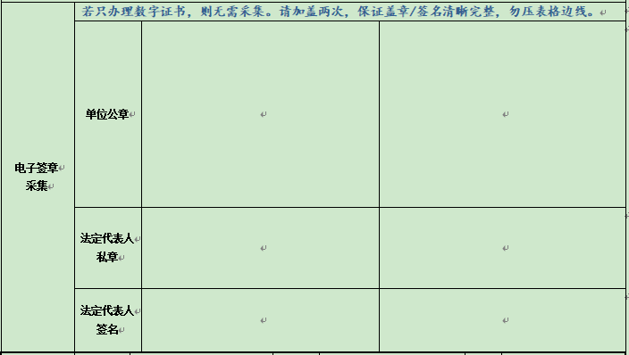
2.办理费用
单位CA证书首次办理为150元/个/首年（4年优惠价为350元），电子签章为100元/首年（4年优惠价为350元）。办理完成后电子发票发至邮箱，发票抬头为所办电子签章的公章名称。
三、CA锁绑定流程
1.首页点击招标人登录
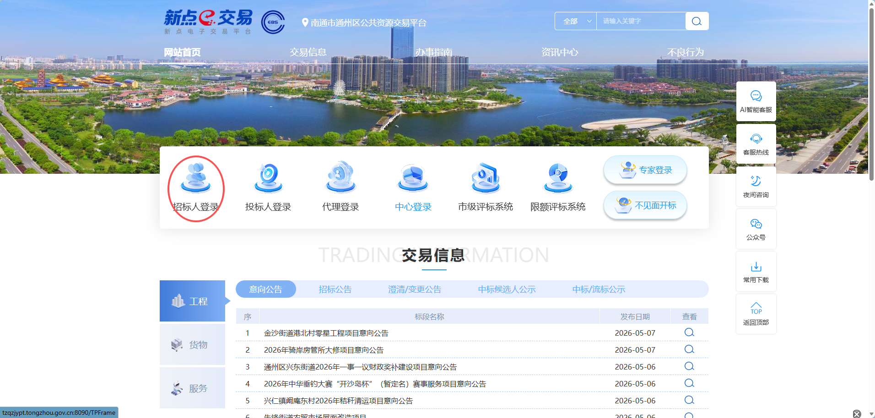
2.点击CA登录
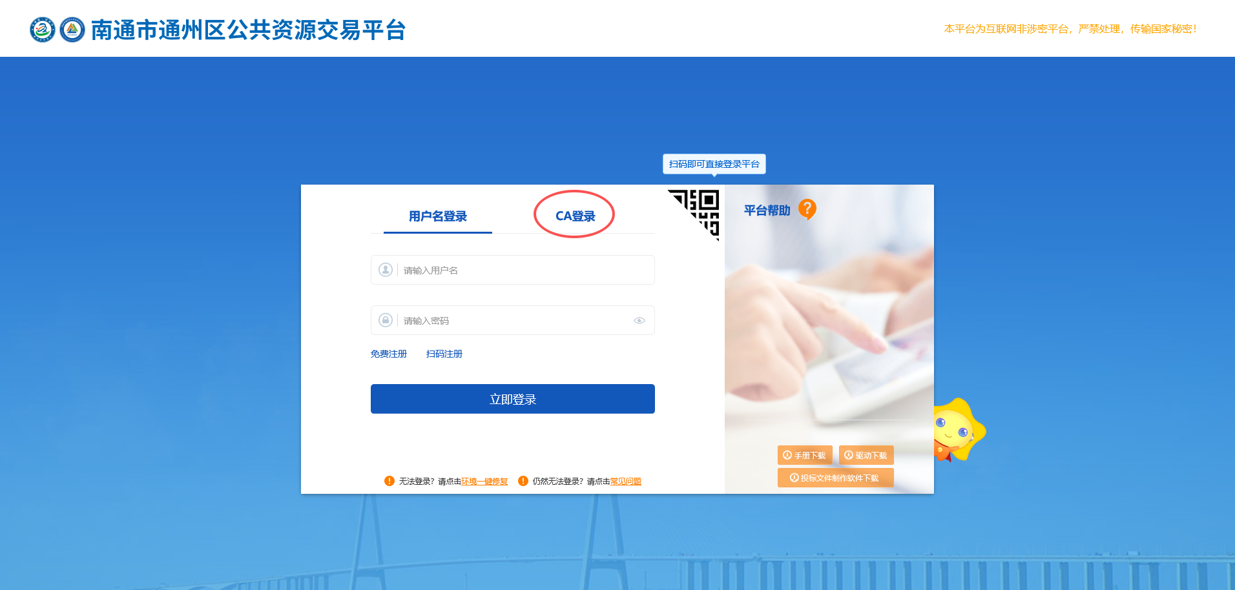
3.点击驱动下载并安装驱动程序
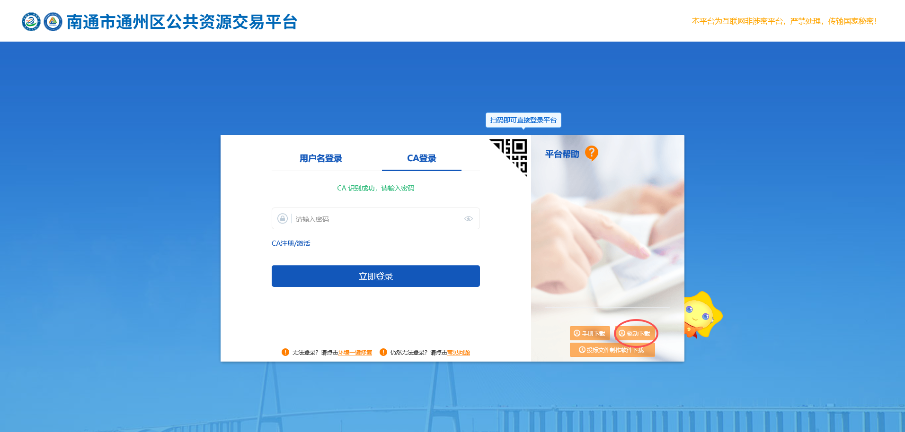
4.点击CA注册/激活
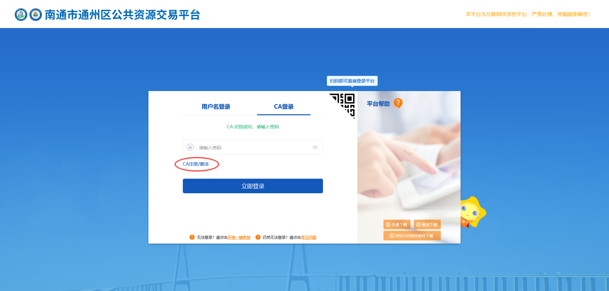
5.点击“我已阅读并同意该协议”
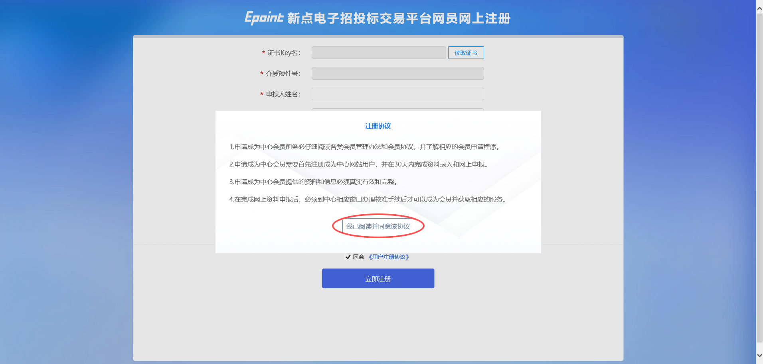
6.插上CA锁，并点击读取证书
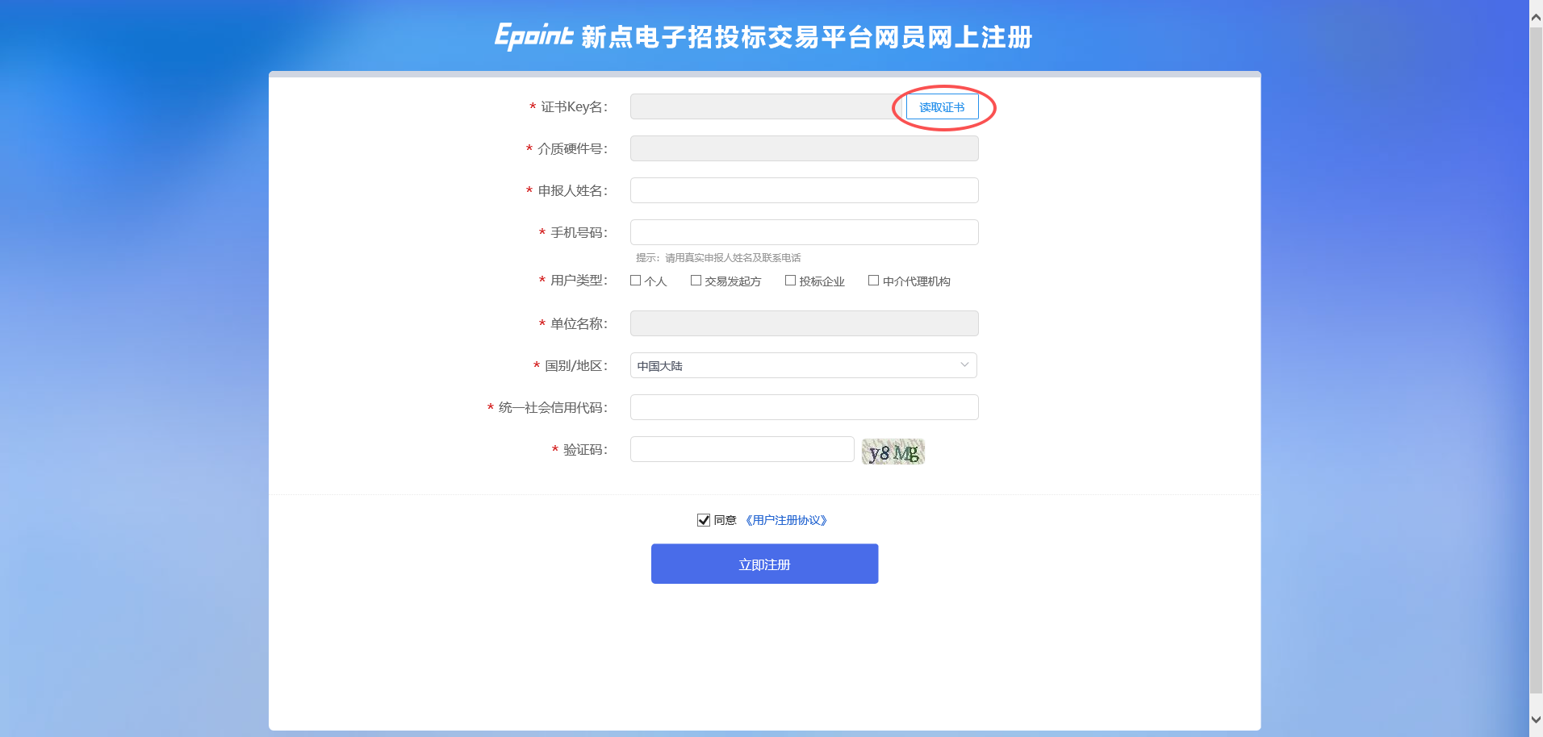
7.填写下方相关信息，选择“交易发起方”，并点击立即注册。注意，此处“单位名称”和“统一社会信用代码”应当与“交易发起人”帐号注册时完全一致，否则会无法绑定或绑定至错误的单位。
